Institución: Unid. Ejecutora: Unid. Dése: Unid. Resp. FR.
Tipo Documento Respaldo | Clase Documento | No. Respaldo | Estado
COMPROBANTES ADMINISTRATIVOS DE GASTOS | RENDICION DE FONDO ROTATIVO | C6ACDB49-1426343257 | APROBADO

FR03 - DOCUMENTO DE RENDICION DE FONDO ROTATIVO
Fecha Elaboración
17 | 03 | 2,020
Fecha Aprobación
24 | 03 | 2,020

No. Fondo Const | No. Entrada
1 | 3

1113-0016 | SECRETARÍAS Y OTRAS DEPENDENCIAS DFI. EJECUTIVO.................................
203 | SECRETARÍA PRIVADA DE LA PRESIDENCIA
00
001 | DESPACHO DEL SECRETARIO PRIVADO DE LA PRESIDENCIA DE LA
PAGINA No.
1 DE 6

Clase Registro | Clase Modif. | Clase Aper. | Clase Fondo.
FRN | ÑOR | INT | INS

Fuente | Organismo. | Correlativo.

Beneficiario: 3377865 SECRETARIA PRIVADA DE LA PRESIDENCIA DE LA REPUBLICA

IMPUTACION PRESUPUESTARIA | No. | Tipo
PG SP PY ACT OBR REN UBG FTE ORG CORR | Factura |  | No. Cheque | NiT | BENEFICIARIO | MONTO Q

13 00 000 001 000 158 0101 11 0000 0000
B9092D7A-496 979462 L

1,568

J252I337 INFILE, SOCIEDAD ANONIMA

Q-3535
13 00 000 001 ooo 158 0101 11 0000 0000 F 522I9496 SPC INTERNACIONAL, SOCIEDAD ANONIMA

3,403.44

13 00

000 001 000 158 0101

11 0000 0000
C6ACDB49-14 26343257 L

1,569

6328288 METRICA SOCIEDAD ANONIMA

D-24264
13 | 00 | 000 001 | 000 | 165 | 0101 | 11 | 0000 | 0000
13 | 00 | 000 001 | 000 | 165 | 0101 | 11 | 0000 | 0000
13 | 00 | 000 001 | 000 | 195 | 0101 | 11 | 0000 | 0000
13 | 00 | 000 001 | 000 | 195 | 0101 | 11 | 0000 | 0000
13 | 00 | 000 001 | 000 | 211 | 0101 | 11 | 0000 | 0000

F | 1,570 | 1176250 | TECNICENTRO GRAND PR!X SOCIEDAD ANONIMA | 740.00
F |  | 24102512 | BAUTISTA VELASQUEZ DE TELLO ALMA | 475.00
 |  |  | LO R EN A
O |  | 637672K | CONTRALÜRIA GENERAL DE CUENTAS | 55.00
O |  | 637672K | CONTRALÜRIA GENERAL DE CUENTAS | 55.00
E | 1,571 | 46306293 | DISDEL, SOCIEDAD ANONIMA | 1.570,00
L |  | 7351216 | DESARROLLO COMERCIAL GUATEMALTECO, SOCIEDAD ANONIMA | 203.40
E | 1,571 | 46306293 | DISDEL, SOCIEDAD ANONIMA | 324.00

A-1266

63A2674512

63A2674513

FACE-66-DEC- 001-200000050
533
630A75B9-410
13 | 00 | 000 001 | 000 | 211 | 0101 | 11 | 0000 | 0000
13 | 00 | 000 001 | 000 | 231 | 0101 | 11 | 0000 | 0000
13  L | 00 | 000 001 | 000 | 243 | 0101 | 11 | 0000 | 0000

1983753

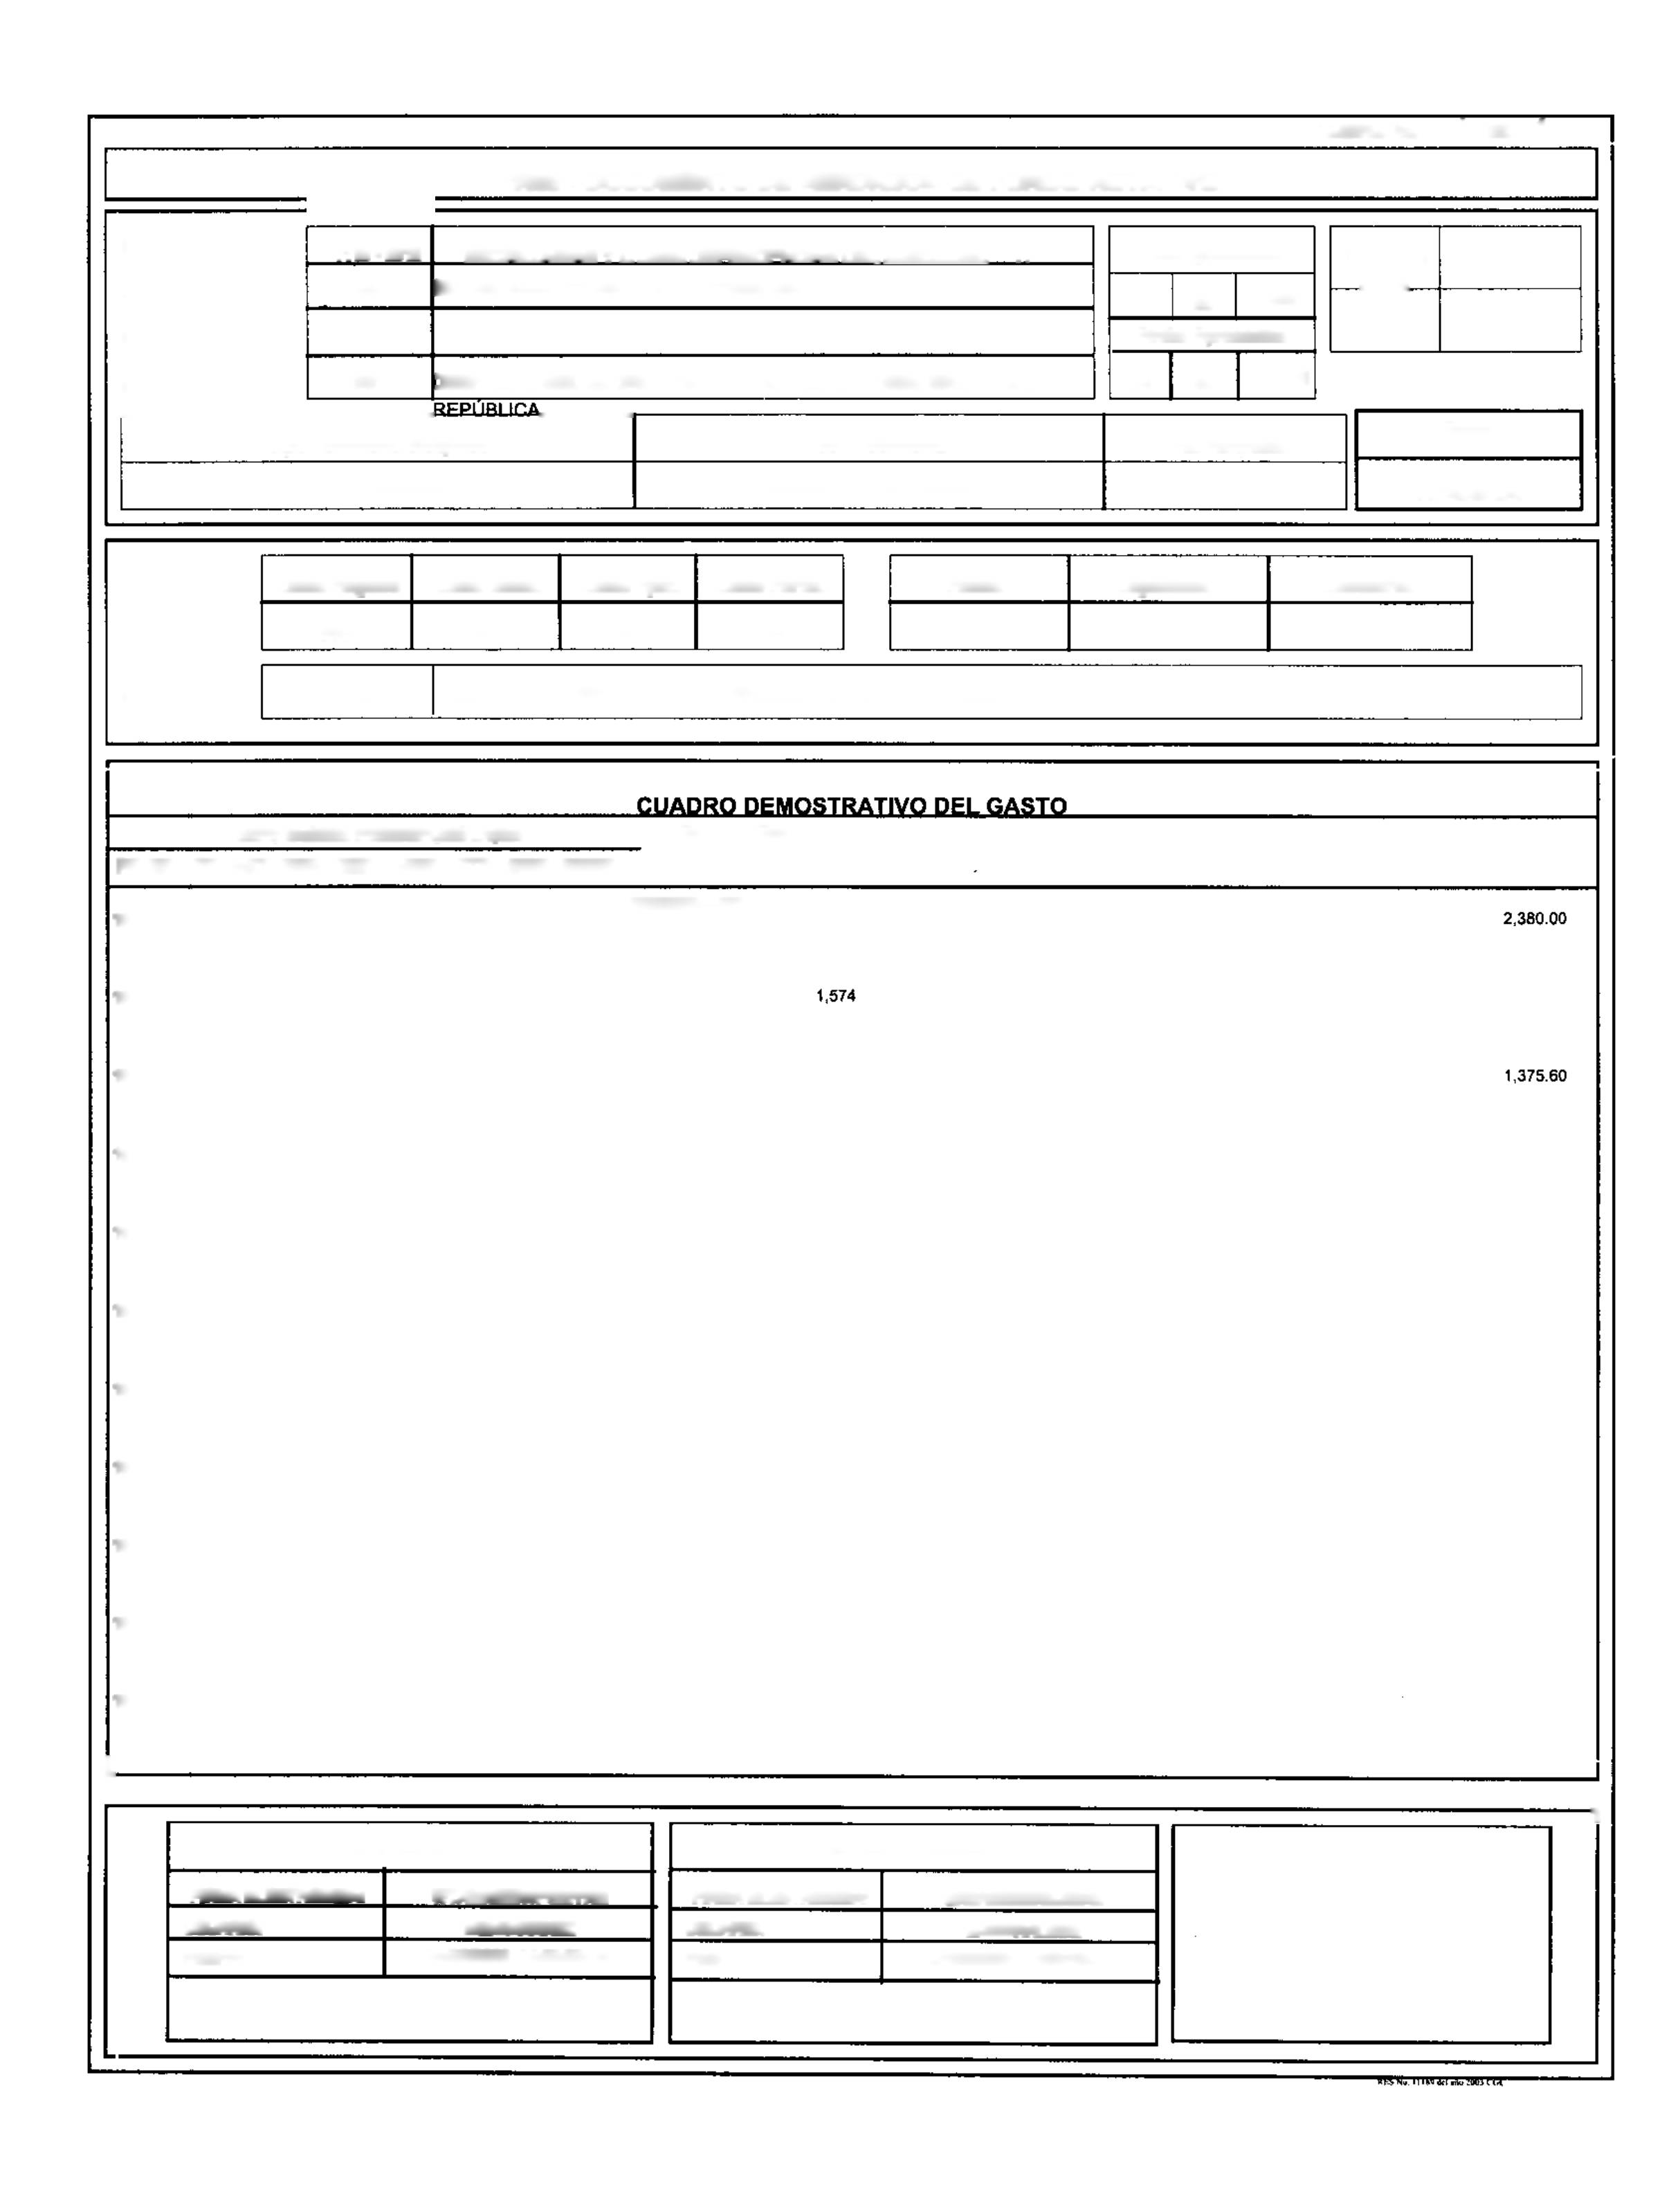FACE-66-DEC- 001-200000050
533

FACE-66-DEC-
001-200000050 E
533
DATO S SOLICITUD
FIRMA ELECTRONICA: | WTX23CZDWFGMYRG
USUARIO: | MENGODINEZ
FECHA: | 24/03/2020 l0:50:33a.m.

1,571

46306293 DISDEL. SOCIEDAD ANONIMA

Firmas
DATOS APROBACION
FIRMA ELECTRONICA: | GN9A8WZ2KSJC843
USUARIO: | MJMORALESQ
FECHA: | 24/03/2020 11:50:47a.m,

433.40

T

PAGINA No. 2 DE *|

FR03 - DOCUMENTO DE RENDICION DE FONDO ROTATIVO
Institución: Unid. Ejecutora: Unid. Dése:  Unid. Resp. FR. | 1113-0016 | SPnRFTARlAS Y OTRAS nPPFNnFNClASnFI EJECUTIVOI . ... |  | Fecha Elaboración
Institución: Unid. Ejecutora: Unid. Dése:  Unid. Resp. FR. | 203 | SECRETARIA PRIVADA DE LA PRESIDENCIA |  | 17 | 03 | 2.020
Institución: Unid. Ejecutora: Unid. Dése:  Unid. Resp. FR. | 00 |  |  | Feclia Apro Dación
Institución: Unid. Ejecutora: Unid. Dése:  Unid. Resp. FR. | 001 | DESPACHO DEL SECRETARIO PRIVADO DE LA PRESIDENCIA DE LA |  | 24 | 03 | 2.020

No. Fondo | No. Entrada
1 | 3

KterUoLlUA  Tipo Documento Respaldo | Clase Documento | No. Respaldo | Estado
COMPROBANTES ADMINISTRATIVOS DE GASTOS | RENDICION DE FONDO ROTATIVO | C6ACDB49-1426343257 | APROBADO
Clase Registro | Clase Modlf. | Clase Aper. | Clase Fondo.
FRN | ÑOR | INT | INS

Fuente | Organismo. | Correlativo.

Beneficiario: 3377865 SECRETARIA PRIVADA DE LA PRESIDENCIA DE LA REPUBLICA

FACE-63-M-00
13 | 00 | 000 | 001 | 000 | 254 | 0101 | 11 | 0000 | oooo
13 | 00 | 000 | 001 | 000 | 261 | 0101 | 11 | 0000 | oooo
13 | 00 | 000 | 001 | 000 | 261 | 0101 | 11 | 0000 | oooo
13 | 00 | 000 | 001 | 000 | 261 | 0101 | 11 | 0000 | oooo
13 00 000 001 000 261 0101 11 oooo oooo

13 00 000 001 000 262 0101 11 oooo oooo

13 00 000 001 000 268 0101 11 0000 oooo

1-20000028499 E
7

736449 FERRETERIA EL CLORO. SOCIEDAD ANONIMA

47.45

D-24264
F 1,570 I176250 TECNICENTRO GRAND PRIX SOCIEDAD ANONIMA

22.50

FACE-63-M-00
1-20000028499 E
7í
FACE-63-M-00
1-20000028575 E
6

736449 FERRETERIA EL GLOBO, SOCIEDAD ANONIMA

736449 FERRETERIA EL GLOBO, SOCIEDAD ANONIMA

70.30

9.80

1CFC6239-328
9402090

L 1,572 92997694 ADMINISTRACIÓN DE SERVICIOS DE
OUTSOURCING SOCIEDAD ANÓNIMA

300.00

D-24264
F 1,570 1176250 TECNICENTRO GRAND PRIX SOCIEDAD
ANONIMA

A-21738
F 42180597 GONZALEZ BOJORQUEZ HUGO AMILCAR

715.00

116.00

13 00 000 001 000 268 0101
FACE-63-M-00
11 oooo oooo 1-20000028499
7

E 736449 FERRETERIA EL GLOBO, SOCIEDAD ANONIMA

6.28

13 00 000 001 000 268 0101 11 oooo oooo

13 00 000 001 000 269 0101 11 oooo oooo
FACE-63-M-00 1-20000028575
6
D-24264

- 736449 FERRETERIA EL GLOBO. SOCIEDAD ANONIMA

- 1,570 II76250 TECNICENTRO GRAND PRIX SOCIEDAD ANONIMA

25.83

58.75

13 00 000 001 000 273 0101 11 oooo oooo

13 00 000 001 000 274 0101 11 oooo oooo

A-21738

A-21738

F 42180597 GONZALEZ BOJORQUEZ HUGO AMILCAR

F 42180597 GONZALEZ BOJORQUEZ HUGO AMILCAR

15.00

50.00

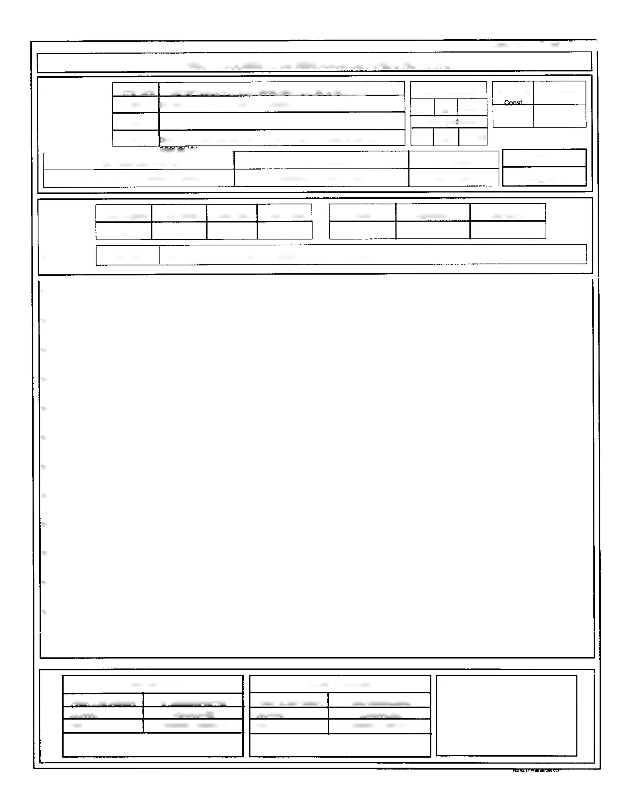

DATOS SOLICITUD |  |  | DATOS APROBACION |  |  | Firmas
FIRMA ELECTRONICA: | WTX23CZDWFGMYRG |  | FIRMA ELECTRONICA: | GN9ABWZ2KSJC843 |  | Firmas
USUARIO: | MENGODINEZ |  | USUARIO: | MJMORALESQ |  | Firmas
FECHA: | 24/03/2020 10:50:33a.m. |  | FECHA: | 24/03/2020 11:50:47a.m. |  | Firmas

PAGINA No. 3 DE 6

FR03 - DOCUMENTO DE RENDICION DE FONDO ROTATIVO

Institución: Unid. Ejecutora: Unid. Dése:
Fecha Aprobación
2,020

03

17

Fecha Elaboración
00
SECRETARÍA PRIVADA DE LA PRESIDENCIA
203

SFCRFTARÍAS Y OTRAS DFPFNDFNC1AS DF1 FJFCIJTIVO .......................................... ..

1113-0016
3
1

No. Entrada
No. Fondo Const

DESPACHO DEL SECRETARIO PRIVADO DE LA PRESIDENCIA DE LA

001
2,020

03
24
Unid. Resp. FR.

REPUBLICA

APROBADO

C6ACDB49-1426343257

RENDICION DE FONDO ROTATIVO

COMPROBANTES ADMINISTRATIVOS DE GASTOS
Estado

Clase Documento

Tipo Documento Respaldo No. Respaldo

Clase Registro | Clase Modif. | Clase Aper. | Clase Fondo.
FRN | ÑOR | INT | INS

Fuente | Organismo. | Correlativo.

SECRETARIA PRIVADA DE LA PRESIDENCIA DE LA REPUBLICA

3377865

FACE-66-SZ9- 001-200000012
13 | 00 | 000 001 | 000 | 275 | 0101 | 11 | 0000 | oooo
13 | 00 | 000 001 | 000 | 283 | 0101 | 11 | 0000 | oooo
13 | 00 | 000 001 | 000 | 283 | 0101 | 11 | 0000 | oooo
13 | 00 | 000 001 | 000 | 283 | 0101 | 11 | oooo | oooo
13 | 00 | 000 001 | 000 | 284 | 0101 | 11 | oooo | oooo
13 | 00 | 000 001 | 000 | 286 | 0101 | 11 | 0000 | oooo
13 | 00 | 000 001 | 000 | 286 | 0101 | 11 | oooo | oooo
13 | 00 | 000 001 | 000 | 292 | 0101 | 11 | oooo | oooo
13 | 00 | 000 001 | 000 | 292 | 0101 | 11 | oooo | oooo
13 | 00 | 000 001 | 000 | 292 | 0101 | 11 | oooo | oooo
13 | 00 | 000 001 | 000 | 298 | 0101 | 11 | oooo | oooo
13 | 00 | 000 001 | 000 | 298 | 0101 | 11 | oooo | oooo

721
A-21738

FACE-66-SZ9- 001-200000012
721
FACÉ-63-M-00 1-20000028575
6
FACE-66-SZ9- 001-200000012
721
FACE-63-M-00 1-20000028499
7
FACE-63-M-00 1-20000028575
6

CA8CF2C9-32 78323931

- 61506591 PRISMA MATERIALES, SOCIEDAD ANONIMA

- 42180597 GONZALEZ BOJORQUEZ HUGO AMJLCAR

96.00

24.00

FACE-66-DEC- 001-200000050
E |  | 61506591 | PRISMA MATERIALES. SOCIEDAD ANONIMA | 13.00
E |  | 736449 | FERRETERIA EL GLOBO. SOCIEDAD ANONIMA | 42.25
E |  | 61506591 | PRISMA MATERIALES, SOCIEDAD ANONIMA | 38.15
E |  | 736449 | FERRETERIA EL GLOBO, SOCIEDAD ANONIMA | 26.45
E |  | 736449 | FERRETERIA EL GLOBO, SOCIEDAD ANONIMA | 9.35
L |  | 26532476 | UNISUPER, SOCIEDAD ANONIMA | 476.40
E | 1,571 | 46306293 | DISDEL, SOCIEDAD ANONIMA | 2,264.70
F | 1,573 | 81684789 | GLOBAL COTTON, SOCIEDAD ANONIMA | 1,225.00

533
A-16108

D-24264

FACE-63-M-00 1-20000028499
7

F 1,570 J176250 TECNICENTRO GRAND PR1X SOCIEDAD ANONIMA

E 736449 FERRETERIA EL GLOBO, SOCIEDAD ANONIMA

769.75

207.40

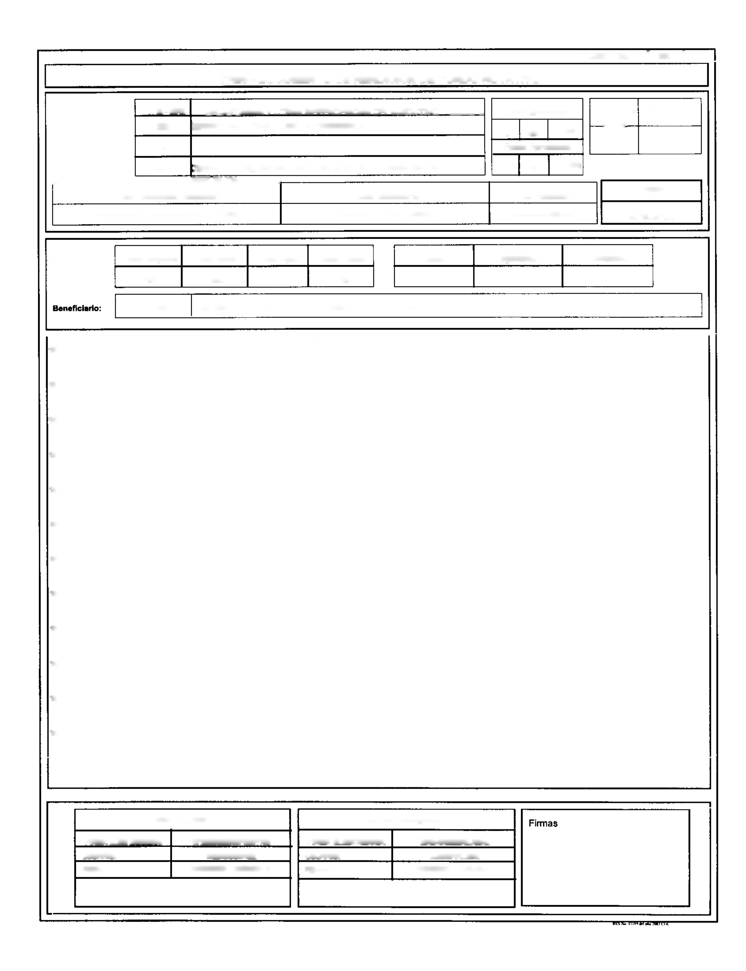

DATO S SOLICITUD
FIRMA ELECTRONICA: | WTX23CZDWFGMYRG
USUARIO: | MENGOD1NEZ
FECHA: | 24/03/2020 10:5O;33a.m.

DATOS APROBACION
FIRMA ELECTRONICA: | GN9ABWZ2KSJC843
USUARIO: | MJMORALESQ
FECHA: | 24/03/2020 11:50:47a.m.

Institución: Unid. Ejecutora: Unid. Dése:
Unid. Resp. FR.

FR03 - DOCUMENTO DE RENDICION DE FONDO ROTATIVO
PAGINA No. 4 DE 6

No. Fondo | No. Entrada
1 | 3

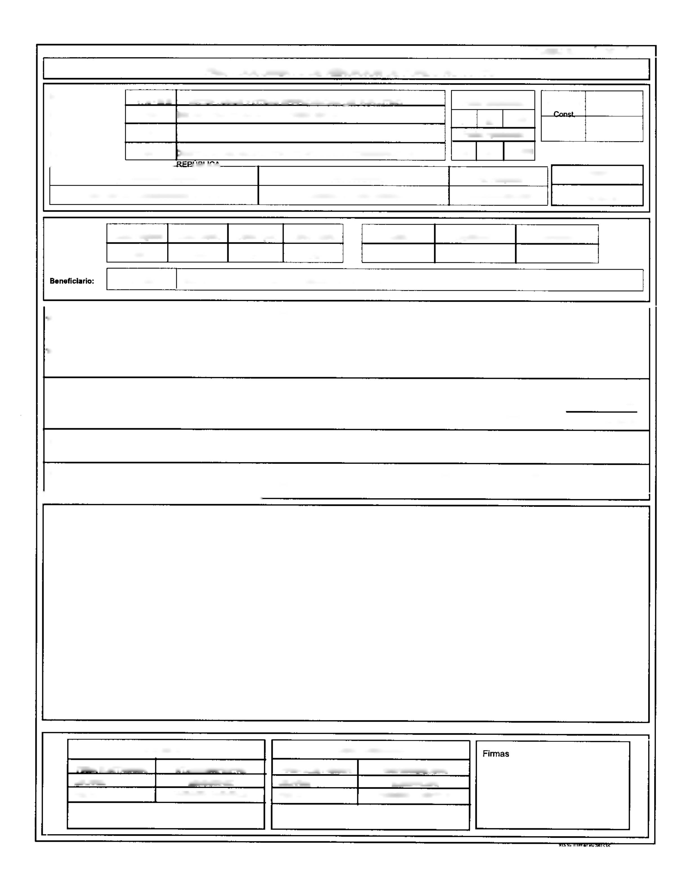
...................................... .... ................ ■ UPLJUM
1113-0016 | SFCRFTARÍAS Y OTRAS nFPFNDENCIAS pEt FJFCLJTIVCI
203 | SECRETARÍA PRIVADA DE LA PRESIDENCIA
00
001 | DESPACHO DEL SECRETARIO PRIVADO DE LA PRESIDENCIA DE LA

Fecha Elaboración
17 | 03 | 2,020
Fecha Aprobación
24 | 03 | 2,020

Tipo Documento Respaldo | Clase Documento | No. Respaldo | Estado
COMPROBANTES ADMINISTRATIVOS DE GASTOS | RENDICION OE FONDO ROTATIVO | C6ACDB49-1426343257 | APROBADO

Clase Registro | Clase Modif. | Clase Aper. | Clase Fondo.
FRN | ÑOR | INT | INS

Fuente | Organismo. | Correlativo.

SECRETARIA PRIVADA DE LA PRESIDENCIA DE LA REPUBLICA

3377865

A-18600
F | 1,566 | 79995)8 | ROQUE SICAJA NERY OSWALDO | 1,300.00
 |  | 61506591 | PRISMA MATERIALES, SOCIEDAD ANONIMA | 18.00

13 00 000 001 000 298 | 0101 | 11 0000 0000
13 00 000 001 000 299 | 0101 | 11 0000 0000

FACE-66-SZ9- 001-200000012 E
721

Monto Presupuestario.  Monto IVA Q TOTAL Rendición Q | 18,964.20  0.00
Monto Presupuestario.  Monto IVA Q TOTAL Rendición Q | 18,964.20
SON: DIEZ Y OCHO MIL NOVECIENTOS SESENTA Y CUATRO QUETZALES CON 20/100 M.N.
DESCRIPCION: FONDO ROTATIVO INSTITUCIONAL NO. 02-2020: REINTEGRO POR GASTOS EFECTUADOS SEGÚN COMPROBANTES DEL PERIODO DEL 20 DE FEBRERO AL 11 DE MARZO DE 2020.
1..................................................................................... ....

DATO S SOLICITUD
FIRMA ELECTRONICA: | WTX23CZDWFGMYRG
USUARIO: | MENGODINEZ
FECHA: | 24/03/2020 10:50:33a.m.

DATOS APROBACION
FIRMA ELECTRONICA: | GN9ABWZ2KSJC843
USUARIO: | MJMORALESQ
FECHA: | 24/03/2020 11:50:47a.m.

FR03 - DOCUMENTO DE RENDICION DE FONDO ROTATIVO
PAGINA No. 5 DE 6

Institución: Unid. Ejecutora: Unid. Dése: Unid. Resp. FR.
1113-0016 | SFCRFTARÍAS Y OTRAS nFPFNDFNCIAS nFI F JFCUTIVO
203 | SECRETARÍA PRIVADA DE LA PRESIDENCIA
00
001 | DESPACHO DEL SECRETARIO PRIVADO DE LA PRESIDENCIA DE LA

Fecha Elaboración
17 | 03 | 2,020
Fecha Aprobación
24 | 03 | 2,020

No. Fondo | No. Entrada
1 | 3

rctruoLiuH  Tipo Documento Respaldo | Clase Documento | No. Respaldo | Estado
COMPROBANTES ADMINISTRATIVOS DE GASTOS | RENDICION DE FONOO ROTATIVO | C6ACDB49-1426343257 | APROBADO

Clase Registro | Clase Modif. | Clase Aper. | Clase Fondo.
FRN | ÑOR | INT | INS

Fuente | Organismo. | Correlativo.

Beneficiario:

RESUMEN
3377865

SECRETARIA PRIVADA DE LA PRESIDENCIA DE LA REPUBLICA

PG | 3P | PY | ACT | OBR | REN | UBG | FTE | ORG | CORR | DESCRIPCION | MONTO Q
13 | 00 | 000 | 001 | 000 | 158 | 0101 | 11 | 0000 | 0000 | DERECHOS DE BIENES INTANGIBLES | 7,159.04
13 | 00 | 000 | 001 | 000 | 165 | 0101 | 11 | 0000 | 0000 | MANTENIMIENTO Y REPARACIÓN DE MEDIOS DE TRANSPORTE | 1.215.00
13 | 00 | 000 | 001 | 000 | 195 | 0101 | 11 | 0000 | 0000 | IMPUESTOS, DERECHOS Y TASAS | 110.00
13 | 00 | 000 | 001 | 000 | 211 | 0101 | 11 | 0000 | 0000 | ALIMENTOS PARA PERSONAS | 1,773.40
13 | 00 | 000 | 001 | 000 | 231 | 0101 | 11 | 0000 | 0000 | HILADOS Y TELAS | 324.00
13 | 00 | 000 | 001 | 000 | 243 | 0101 | 11 | 0000 | 0000 | PRODUCTOS DE PAPEL O CARTÓN | 433.40
13 | 00 | 000 | 001 | 000 | 254 | 0101 | 11 | 0000 | 0000 | ARTÍCULOS DE CAUCHO | 47.45
13 | 00 | 000 | 001 | 000 | 261 | 0101 | 11 | 0000 | 0000 | ELEMENTOS Y COMPUESTOS QUÍMICOS | 402.60
13 | 00 | 000 | 001 | 000 | 262 | 0101 | 11 | 0000 | 0000 | COMBUSTIBLES Y LUBRICANTES | 715.00
13 | 00 | 000 | 001 | 000 | 268 | 0101 | 11 | 0000 | 0000 | PRODUCTOS PLÁSTICOS, NYLON, VINIL Y P.V.C. | 148.11
13 | 00 | 000 | 001 | 000 | 269 | 0101 | 11 | 0000 | 0000 | OTROS PRODUCTOS QUÍMICOS Y CONEXOS | 58.75
13 | 00 | 000 | 001 | 000 | 273 | 0101 | 11 | 0000 | 0000 | PRODUCTOS DE LOZA Y PORCELANA | 15.00
13 | 00 | 000 | 001 | 000 | 274 | 0101 | 11 | 0000 | 0000 | CEMENTO | 50.00
13 | 00 | 000 | 001 | 000 | 275 | 0101 | 11 | 0000 | 0000 | PRODUCTOS DE CEMENTO. PÓMEZ, ASBESTO Y YESO | 98.00
13 | 00 | 000 | 001 | 000 | 283 | 0101 | 11 | 0000 | 0000 | PRODUCTOS DE METAL Y SUS ALEACIONES | 79.25
13 | 00 | 000 | 001 | 000 | 284 | 0101 | 11 | 0000 | 0000 | ESTRUCTURAS METÁLICAS ACABADAS | 38.15
13 | 00 | 000 | 001 | 000 | 286 | 0101 | 11 | 0000 | 0000 | HERRAMIENTAS MENORES | 35.80
13 | 00 | 000 | 001 | 000 | 292 | 0101 | 11 | 0000 | 0000 | PRODUCTOS SANITARIOS, DE LIMPIEZA Y DE USO PERSONAL | 3.966.10
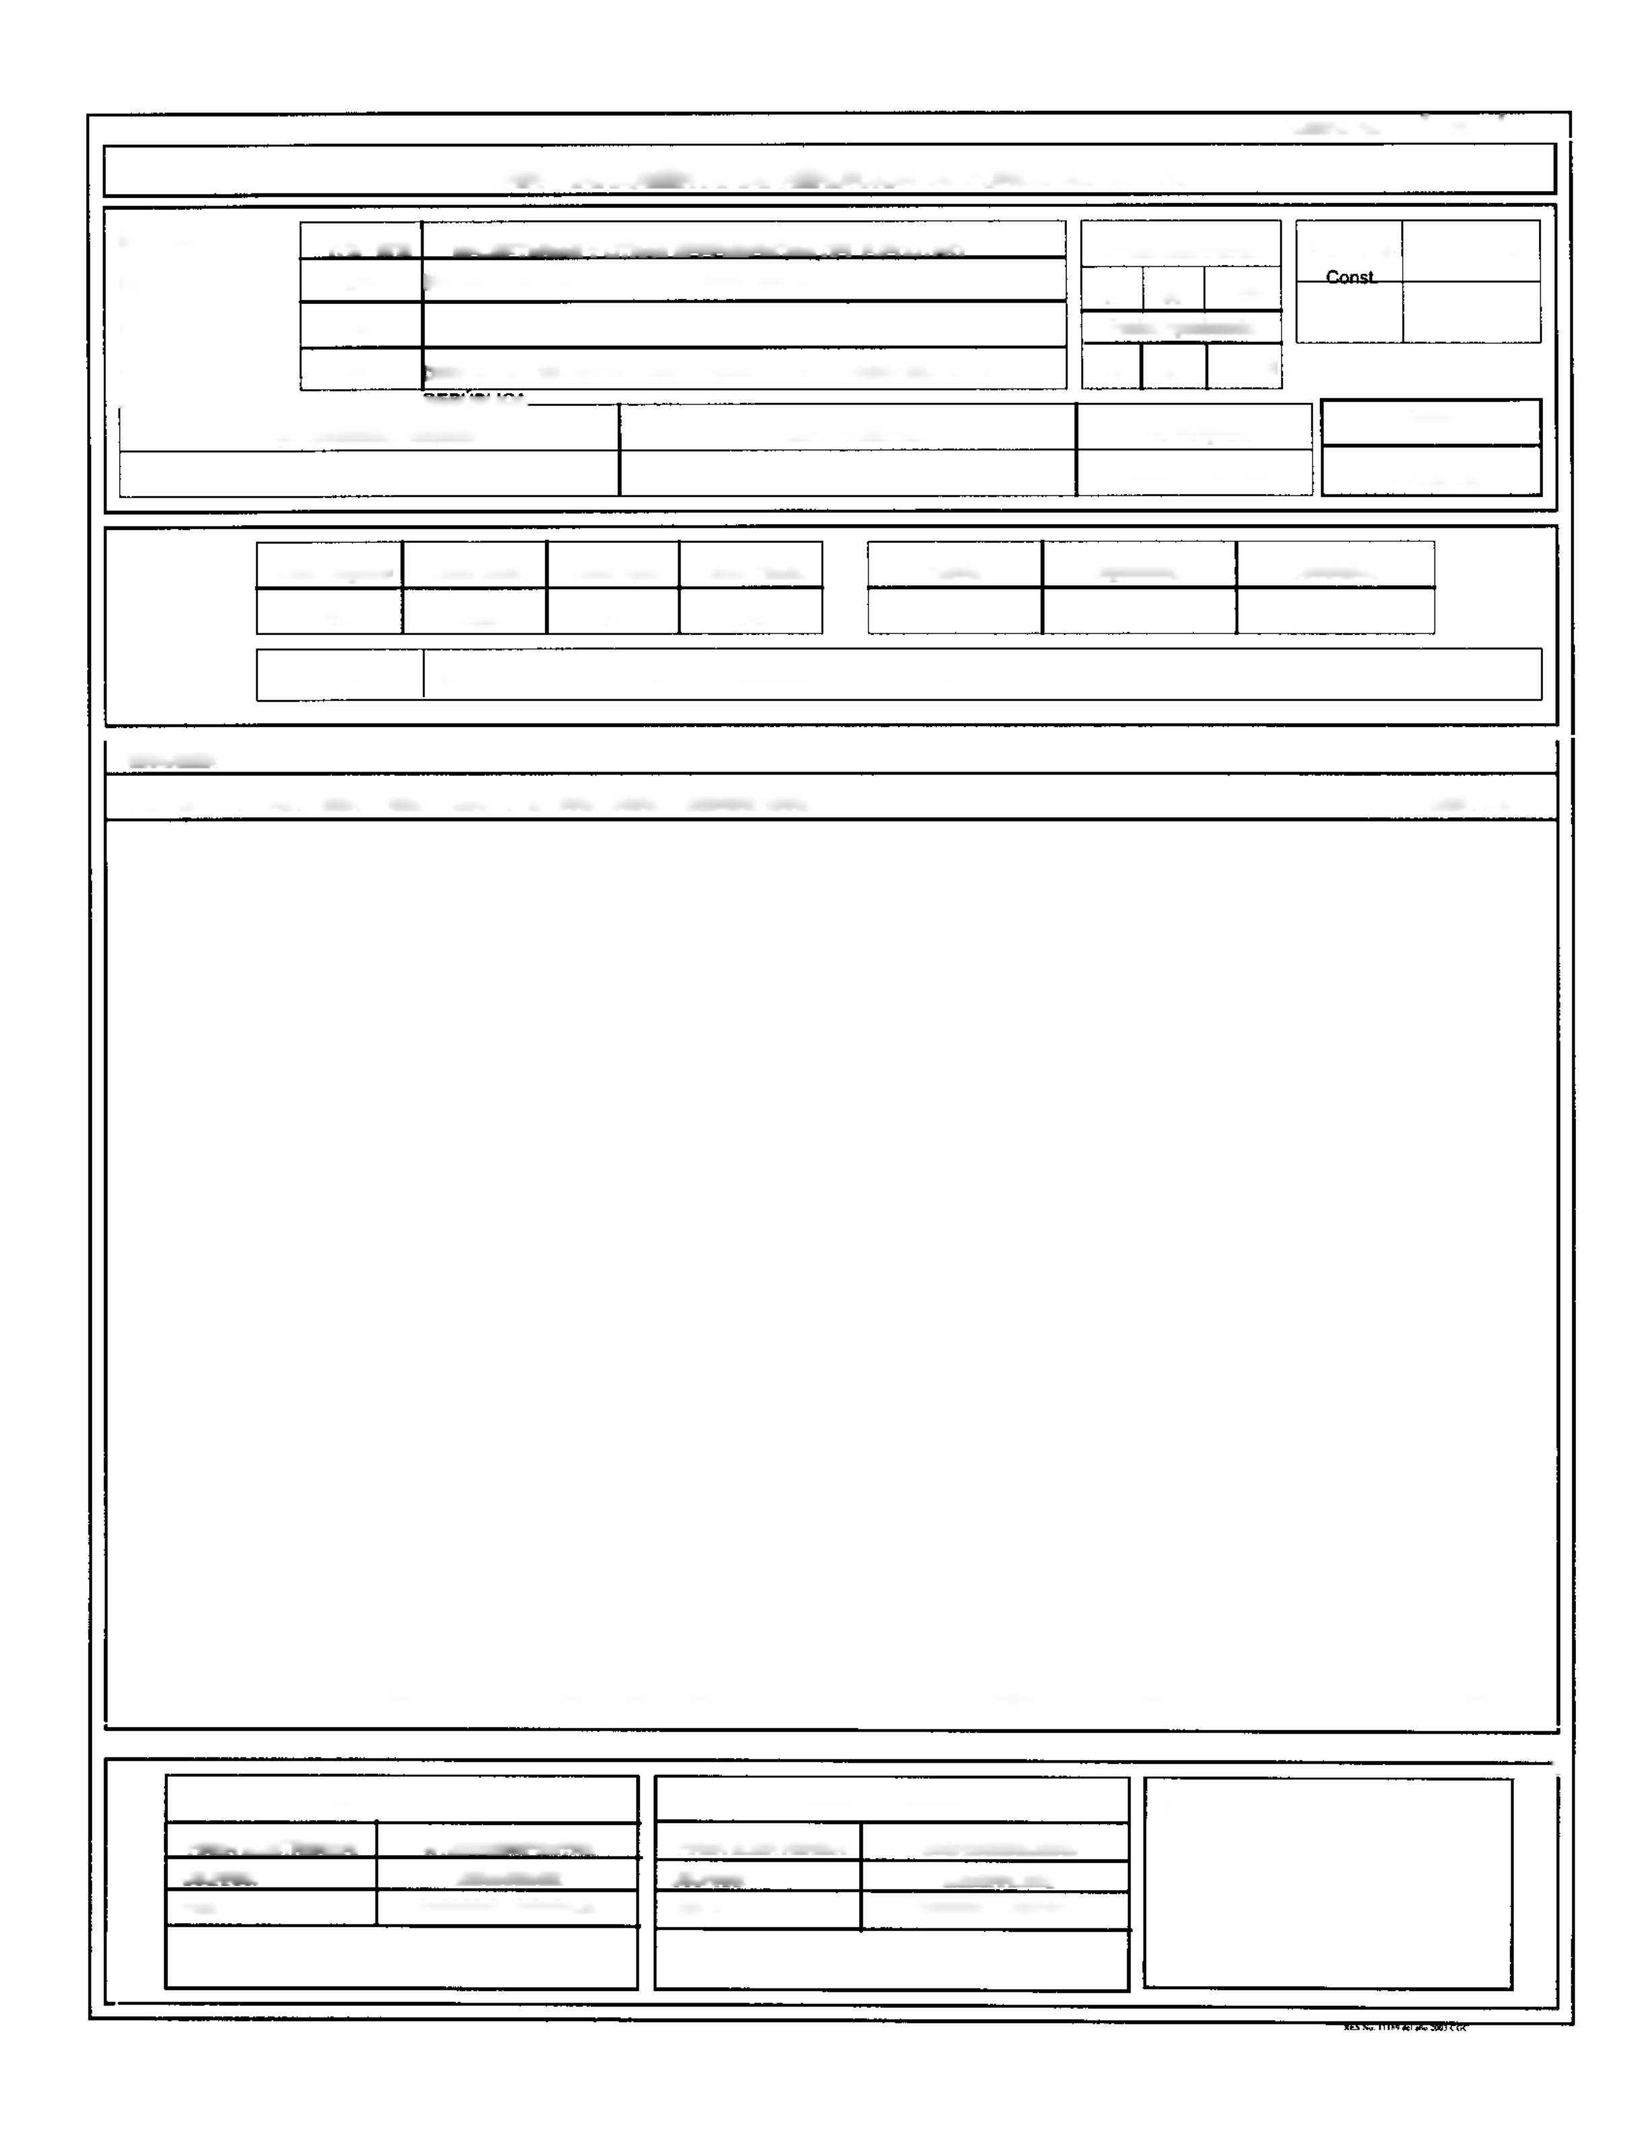
1
 | DATOS SOLICITUD |  |  | DATOS APROBACION |  |  | Firmas
 | FIRMA ELECTRONICA: | WTX23CZDWFGMYRG |  | FIRMA ELECTRONICA: | GN9ABWZ2KSJC843 |  | Firmas
 | USUARIO: | MENGODINEZ |  | USUARIO: | MJMORALESQ |  | Firmas
 | FECHA: | 24/03/2020 10:50:33a.m. |  | FECHA: | 24/03/2020 11:50:47a.m. |  | Firmas

PAGINA No. 6 DE 6

Institución: Unid. Ejecutora: Unid. Dése: Unid. Resp. FR.
Tipo Documento Respaldo | Clase Documento | No. Respaldo | Estado
COMPROBANTES ADMINISTRATIVOS DE GASTOS | RENDICION DE FONDO ROTATIVO | C6ACDB49-142634 3257 | APROBADO

FR03 - DOCUMENTO DE RENDICION DE FONDO ROTATIVO
1113-0016 | SFCRFTARÍAS Y OTRAS DFPFNDFNCIAS DFI F.1FCLJTIVO
203 | SECRETARÍA PRIVADA DE LA PRESIDENCIA
00
001 | DESPACHO DEL SECRETARIO PRIVADO DE LA PRESIDENCIA DE LA

Fecha Elaboración
17 | 03 | 2,020
Fecha Aprobación
24 | 03 | 2,020

No. Fondo r.onst | No. Entrada
1 | 3

Clase Registro | Clase Modif. | Clase Aper. | Clase Fondo.
FRN | ÑOR | [NT | INS

Fuente | Organismo. | Correlativo.

Beneficiario: 3377865 SECRETARIA PRIVADA DE LA PRESIDENCIA DE LA REPUBLICA

13 | 00 000 | 001 | 000 | 298 | 0101 11 0000 0000 ACCESORIOS Y REPUESTOS EN GENERAL | 2.277.15
13 | 00 000 | 001 | 000 | 299 | 0101 11 0000 0000 OTROS MATERIALES Y SUMINISTROS | 18.00

TOTAL Q 18,964.20
1
RESUMEN POR GRUPO DE GASTO:
Grupo Descripción del Grupo Total

100 | SERVICIOS NO PERSONALES |  | Q 8,484.04
200 | MATERIALES Y SUMINISTROS | Monto total: | Q 10,480.16  Q 18,964.20

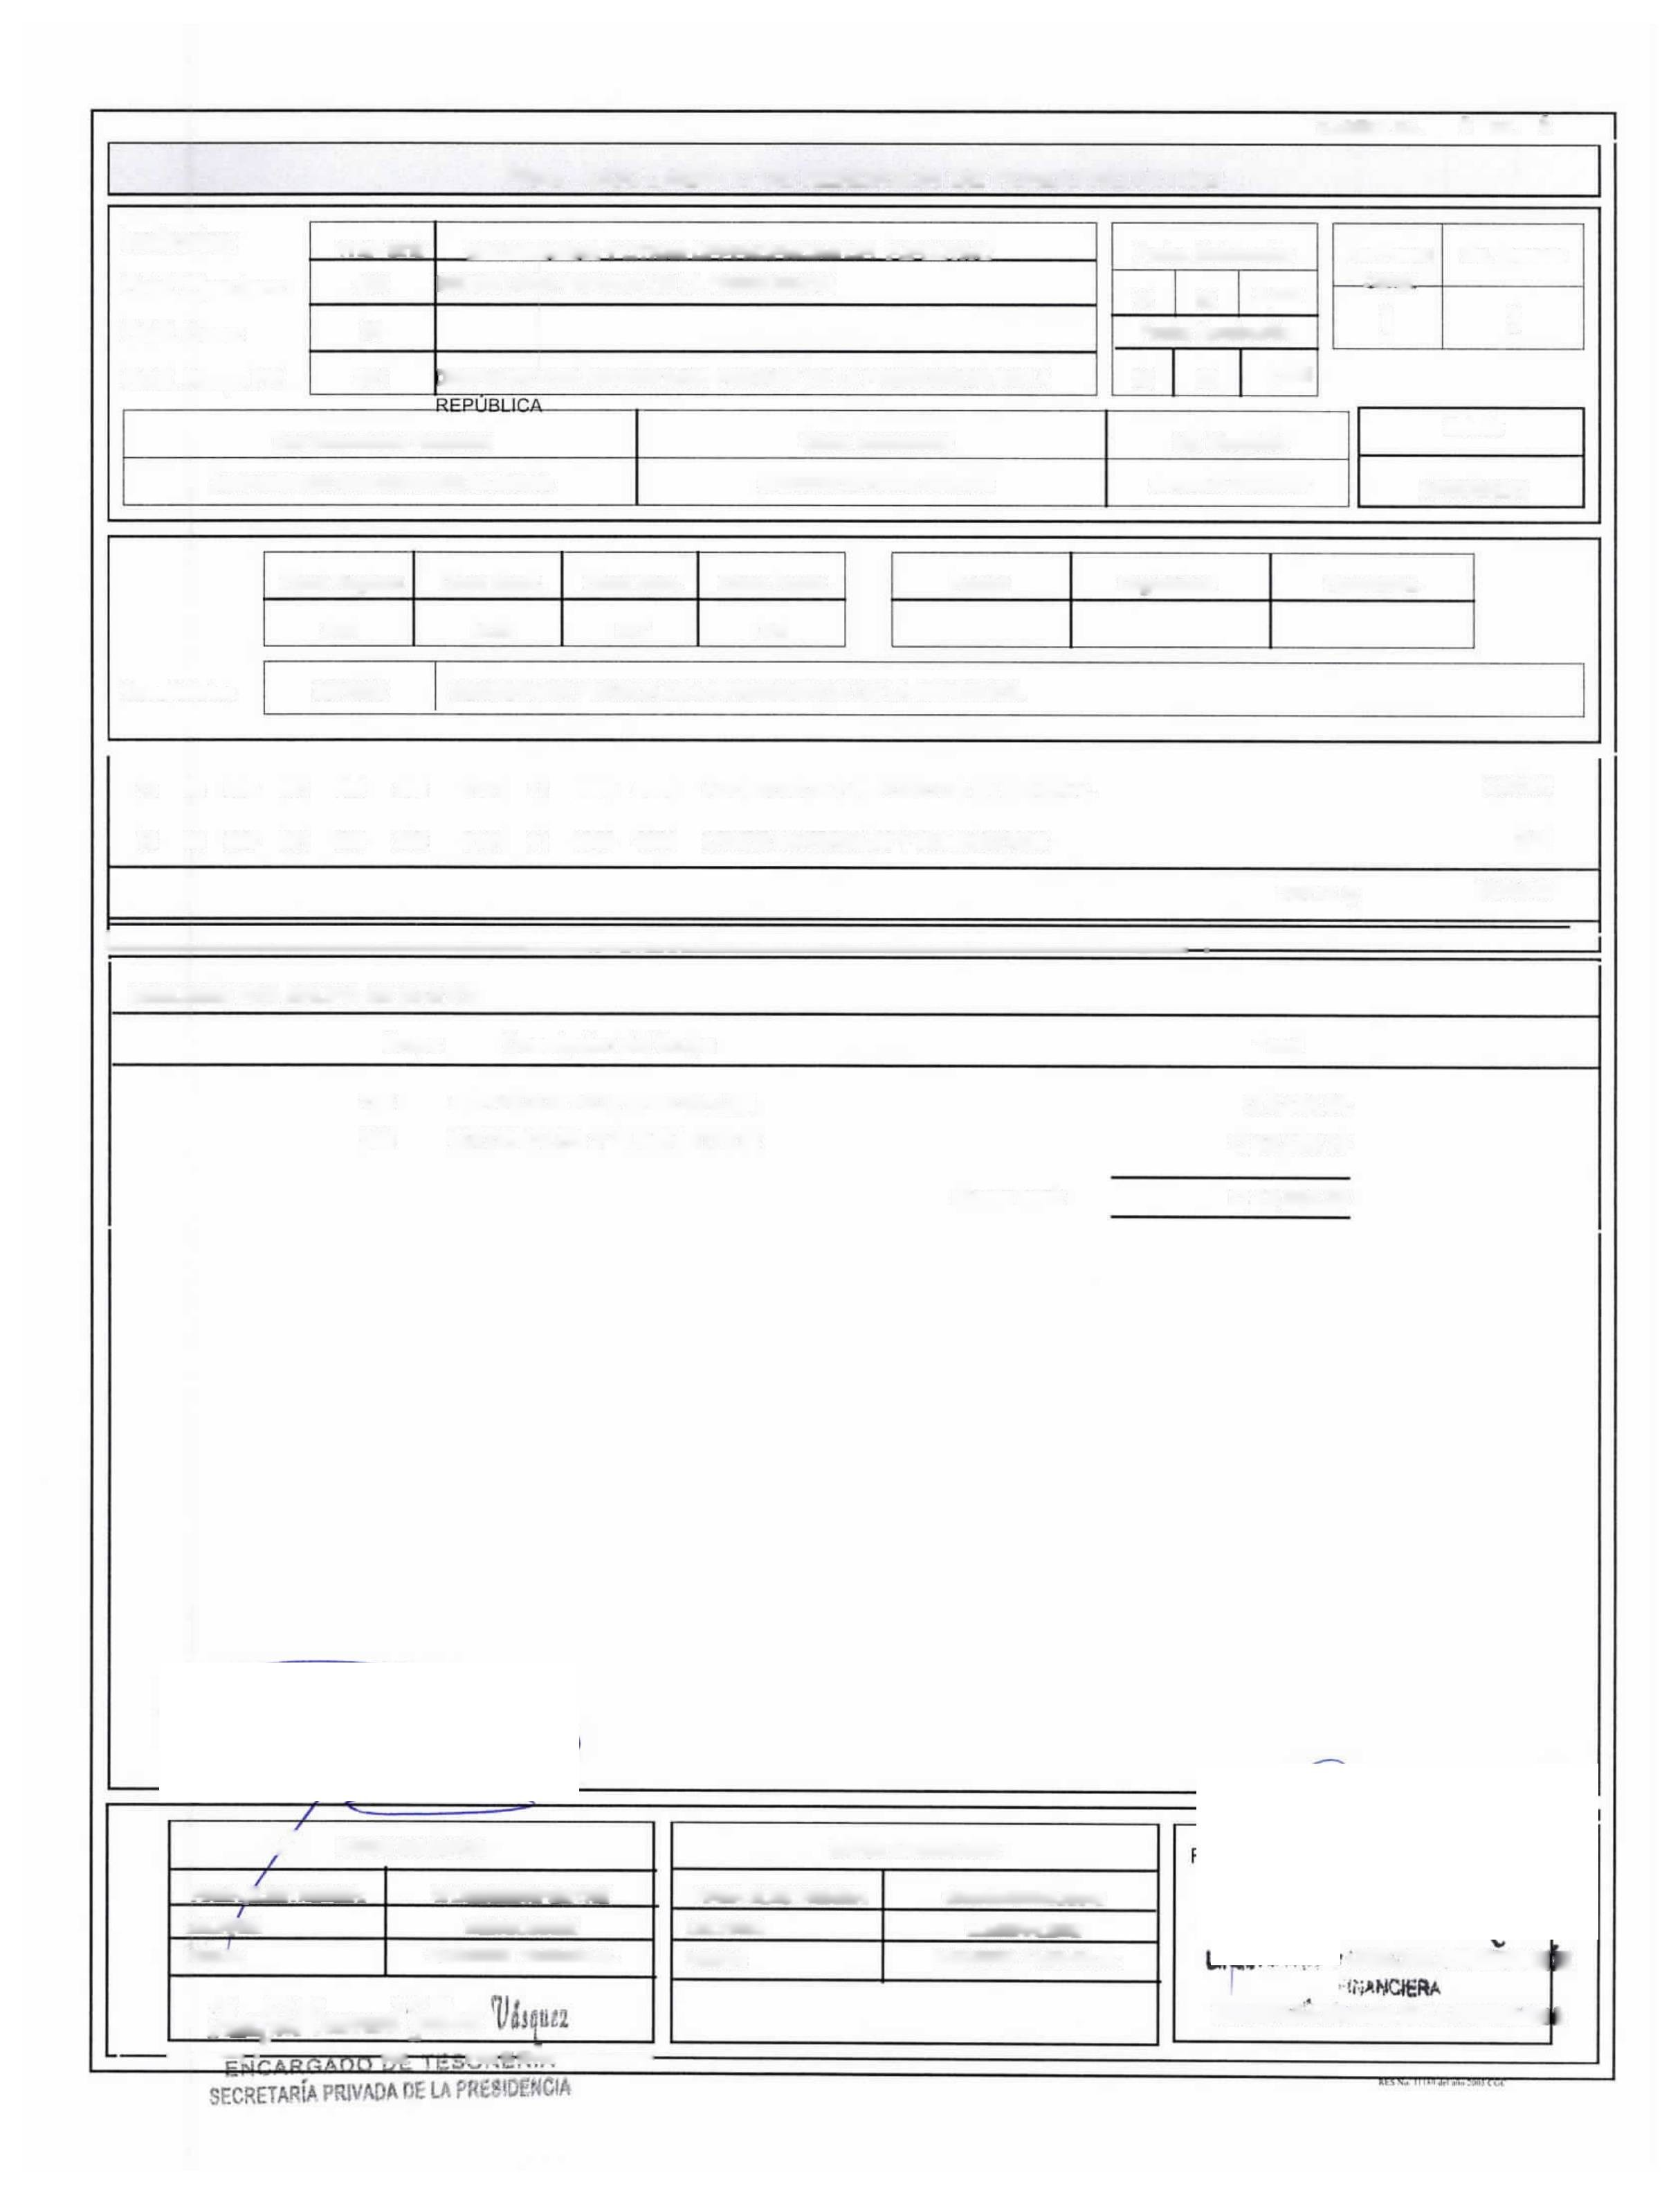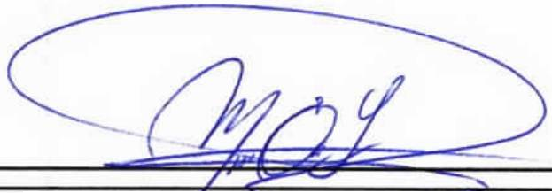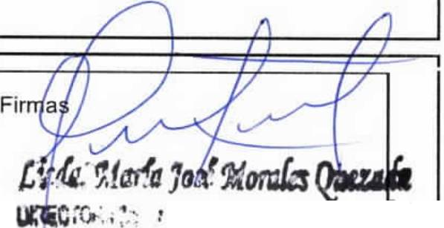

i3lan[i
/ DATOS SOLICITUD |  |  | DATOS APROBACION
FIRMA ELECTRONICA: | WTX23CZDWFGMYRG |  | FIRMA ELECTRONICA: | GN9ABWZ2KSJC843
USUAJRIO: | MENGODINEZ |  | USUARIO: | MJMORALESQ
FECHA: | 24/03/2020 10:50:33a.m. |  | FECHA: | 24/03/2020 11:50:47a.m.
?líl Snmannel /JoJines
------1 ■ HL flWK-PÍA--

LW/XC wjTw n

SECRETABA P*HWA oe LA WWOito *

